28.03.2020
Плавание СОГ – 2
Тренер – преподаватель Шаманникова И.И.
Выполнить следующие задания: Каждое задание по 20 раз.

1. Растяжка с вытянутой ногой
Одну ногу подворачиваем, как в брассе, другая – вытянута. Попеременно наклоняемся и тянемся (1) к прямой ноге, (2) по центру, (3) к согнутой.
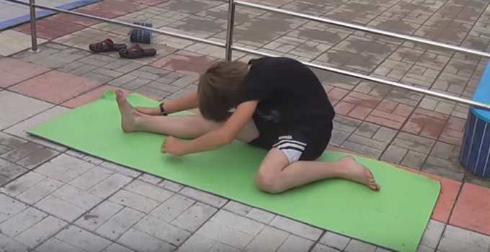

2. Трамплин
Садимся, вывернув обе голени – как показано на иллюстрации ниже.
Упрощенный вариант – просто посидеть в такой позе – с тем, чтобы растянуть связки.
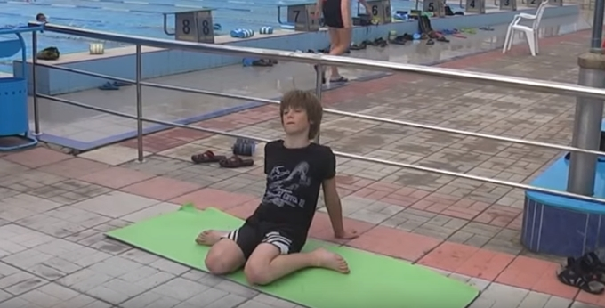
Полноценный вариант – выпрямлять тело, как показано на иллюстрации:
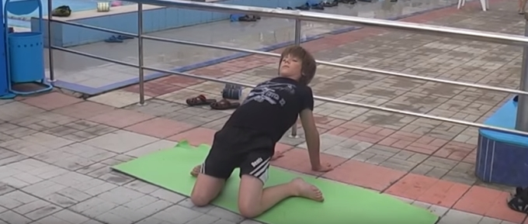

3. Приседания брассиста
Находимся в том же исходном положении, что и в предыдущем задании. Вытягиваем руки стрелочкой вверх за головой.
Из такого положения без помощи рук встаем на ступни и затем садимся обратно, то есть без остановок делаем приседания:
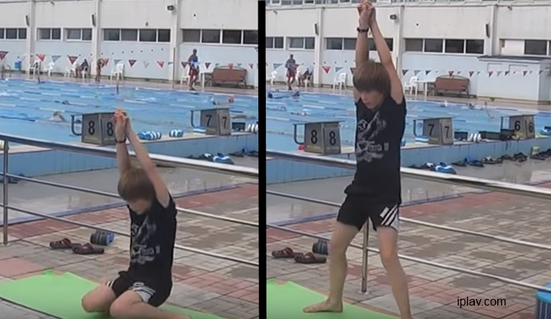
Такое упражнение тренирует одновременно и растяжку, и силу – но, как было указано выше, всегда будьте осторожны с нагрузкой на коленные суставы.

4. Растяжка с опусканием на спину
Сидим в том же исходном положении и постепенно наклоняемся назад – ложимся на спину, если ваш текущий уровень растяжки уже позволяет, или хотя бы отклоняемся назад.

5. Брассовая корзинка
Ложимся на грудь, беремся руками за ступни, как показано на иллюстрации:
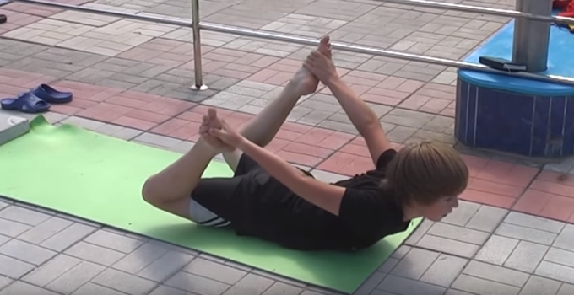
В таком положении покачиваемся вперед-назад.

6. Узкий брасс
Ложимся на грудь, колени вместе, стопы разведены в разные стороны. В таком положении подтягиваем конечности к себе, стараясь не разводить колени и держать стопы в исходном положении.
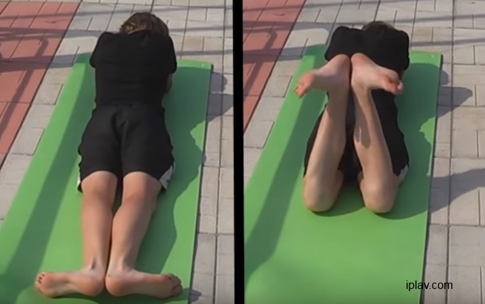

7. Приседания в первой позиции
Ставим ступни в “первую позицию” (разведены в разные стороны) и в таком положении приседаем. Если приседать затруднительно, то можно хотя бы постоять в таком положении.
